SURINAAMSE VARKENSHAAS

4 p., Suriname

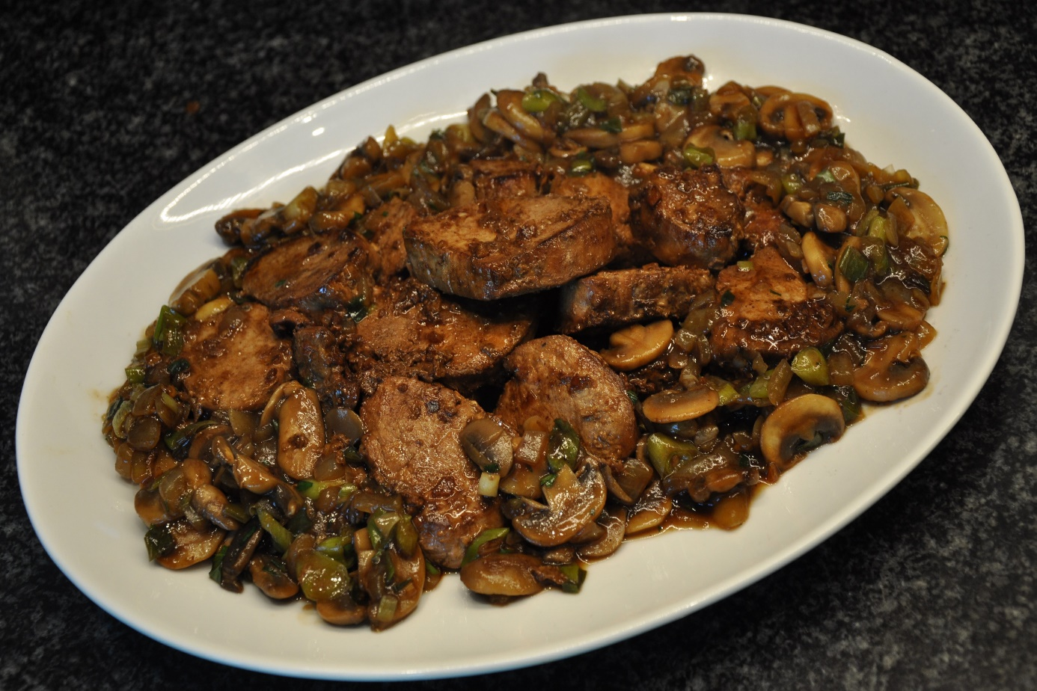

500 à 600 g varkenshaas
2 teentjes knoflook, geperst
een klein stukje verse gember, geraspt
200 g champignons, in plakjes gesneden
1 ui, fijngesneden
zout en zwarte peper, naar smaak
een snuf 5 spices-poeder
een paar takjes selderij, fijngesneden
3 el oestersaus
1 à 2 el ketjap manis
ruim 1 el cognac of rum
1 el of wat meer maizena
100 g boter
2 à 3 bosuitjes, in ringetjes gesneden
optioneel:
blokje(s) bouillon

Bereiding

Droog de varkenshaas met keukenpapier.
Snijd de haasjes in dunne plakken zoals sommige recepten vragen óf in dikke plakken zoals andere recepten vragen en doe ze in een kom.
Meng de knoflook, gember, ketjap manis, cognac, 5 spices-poeder en zout en peper en voeg het mengsel aan de plakken vlees toe.
Schep het vlees om zodat de plakken aan alle kanten met de marinade bedekt worden.
Zet de kom afgedekt met plastic folie in de koelkast en laat de marinade zeker een half uur intrekken.
Verhit de boter in een ruime koekenpan en bak er op middelhoog vuur de gemarineerde plakken varkenshaas in. Neem ze uit de pan als het vlees voldoende gegaard is (de plakken mogen van binnen nog wat rose zijn) en houd ze warm in aluminiumfolie.
Fruit de fijngesneden ui even in het achtergebleven vet.
Voeg de schijfjes champignon toe en gaar ze mee tot ze vocht gaan verliezen.
Los de maizena op in 2 el koud water en roer het mengsel door de plakjes champignon.
Voeg als het vocht wat ingedikt is de oestersaus, de ringetjes bosui en de fijngesneden selderij toe. Voeg indien gewenst ook een (verkruimeld) bouillonblokje toe.
Schik de plakken vlees op een schaal en schenk er de saus over.

